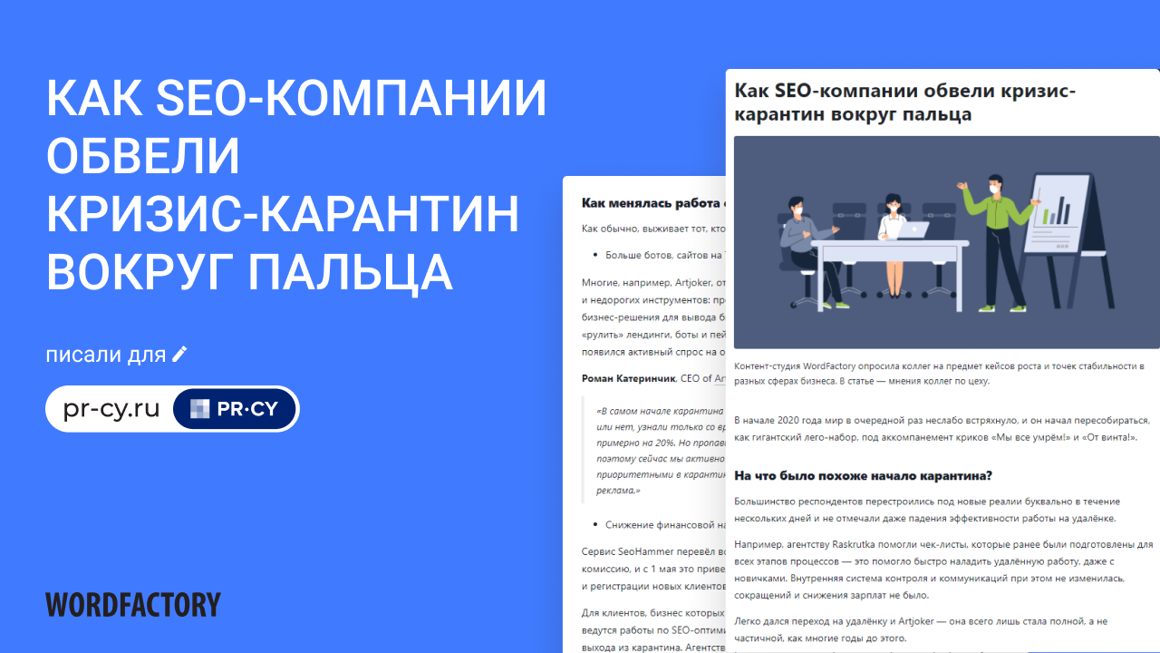
Как SEO-компании обвели кризис-карантин вокруг пальца

ЧИТАТЬ СТАТЬЮ

